**TAŞOVA İMAM HATİP ORTAOKULU FEN BİLİMLERİ DENEMESİ**

**7. SINIF 27 EKİM 2015 SALI DENEME - 1**

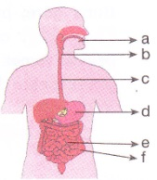

**1)** Yenilen besinlerin vücutta daha küçük parçalara ayrılmasının asıl sebebi aşağıdakilerden hangisidir?

**A)** Vücut için gerekli besinlerin alınması

**B)** Besinlerin vücutta depolanması

**C)** Sindirilen besinlerin vücuttan uzaklaştırılması

**D)** Besinlerin hücre zarından geçip kana karışabilmesi

**2)**

|  |  |  |  |
| --- | --- | --- | --- |
|  | **ORGAN** | **FİZİKSEL SİNDİRİM** | **KİMYASAL SİNDİRİM** |
| **I** | AĞIZ | √ | X |
| **II** | MİDE | √ | √ |
| **III** | İNCE BAĞIRSAK | X | √ |
| **IV** | KALIN BAĞIRSAK | √ | √ |

Tabloda sindirim sisteminin bazı bölümleri ve buralarda gerçekleşen sindirim çeşitleri verilmiştir.

Tabloda verilenlere göre, yanlış yapılan eşleştirmeler aşağıdakilerden hangisinde verilmiştir?

**A) Yalnız I B) I ve II**

**C) I ve V D) I,III ve IV**

**3)**

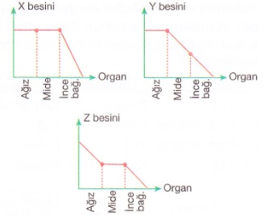

**Yukarıda verilen grafiklerle ilgili,**

**I.** X besini yağdır.

**II.** Y besini vücutta yapıcı ve onarıcı olarak görev yapar.

**III.** İnce bağırsak bütün besinlerin sindiriminde görev yapar.

**IV.** Z besini enerji vericidir.

**İfadelerinden hangisi ya da hangileri doğrudur?**

**A) I ve II B) II,III ve IV**

**C) I,II, III ve IV D) I,II ve III**

**4) I.** Kimyasal sindirimin sonlandığı yerdir.

**II.** Proteinlerin kimyasal sindiriminin başladığı yerdir.

**III.** Fazla su ve minerallerin emildiği yerdir.

**IV.** Karbonhidratların sindirimin başladığı yerdir.

Yukarıda sindirim sistemi organları ve görevleri verilmiştir.

Buna göre organ görev eşleştirmesi aşağıdaki seçeneklerden hangisi gibi olmalıdır?

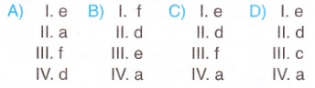

**5)**

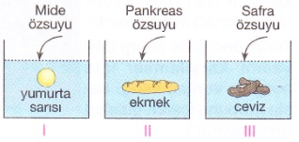

**Yukarıda deney düzenekleri içierisinde belirtilen besinler bulunmaktadır.**

**Buna göre verilen kapların hangisi ya da hangilerinde kimyasal sindirim gerçekleşir?**

**A) I ve III B) I ve II**

**C) II ve III D) I, II ve III**

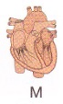

**6)**

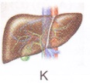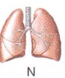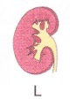

**Proteinlerin sindirilmesi sonucu oluşan zehirli amonyak maddesini daha az zehirli üreye yukarıdaki organlardan hangisi çevirir?**

**A) K B) L C) M D) N**

**7) Aşağıda verilen organlardan hangisinin boşaltımda görevi yoktur?**

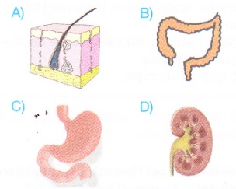

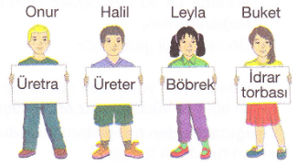**8)**

**Yukarıdaki öğrenciler boşaltım sistemi ile ilgili pankartlar hazırlamışlardır.**

**Buna göre idrar vücuttan atılırken 2. sırada hangisinden geçer.**

**A) Üretra B) Üreter**

**C) Böbrek D) İdrar torbası**

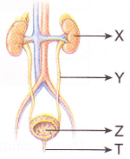**9)** X, Y, Z ve T ile ilgili olarak aşağıdakilerden hangisi yanlıştır?

**A)** X, nefronlarla kanın süzülmesini sağlar.

**B)** T, idrarın dışarı atılmasını sağlar.

**C)** Z, idrarın depolanmasını sağlar.

**D)** Y, idrarın idrar torbasından böbreklere taşınmasını sağlar.

**10) - Diyaliz cihazı - Böbrek nakli**

**- Taş kırma cihazı - Kan nakli**

**Yukarıda verilenlerden kaç tanesi böbrek hastalıklarının tedavisinde kullanılır.**

A) 4 B) 3 C) 2 D) 1

**11)**

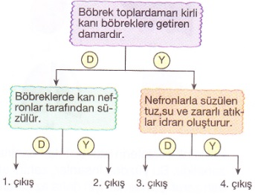

**Boşaltım sistemi ile ilgili yeterli bilgiye sahip bir öğrenci kaçıncı çıkışa ulaşır.**

A) 4 B) 3 C) 2 D) 1

**12) Merkezi sinir sisteminde solunum, dolaşım, boşaltım ve sindirim sistemlerimizden sorumlu yapı aşağıdaki seçeneklerin hangisinde doğru gösterilmiştir?**

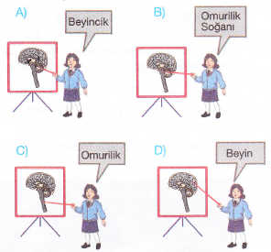

**13) Aşağıda verilen kavramlardan hangisi Denetleyici ve Düzenleyici sistemler içerisinde yer almaz?**

**A) Sinirler B) Karaciğer**

**C) Hormanlar D) Beyin**

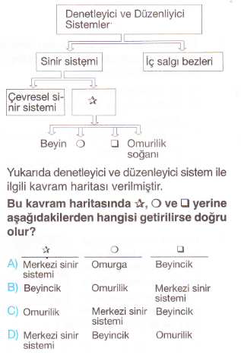**14)**

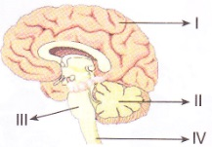

**15) Yukarıdaki şekilde insanda merkezi sinir sistemine ait yapılar verimiştir.**

Numaralndırılmış yapılardan hangisinin görevi ile ilgili bilgiler yanlış verilmiştir?

**A) IV.** Reflekslerin kontrol edildiği yerdir.

**B) III.** Kalp atış ve solunum faaliyetlerini düzenler.

**C) II.** Hapşırma, öksürme, yutma vb. faaliyetleri düzenler.

**D)** Hafıza, öğrenme ve zeka merkezidir.

**16) Havada rasgele kanat çırpan ve nereye uçacağını bilemeyen bir kuşun merkezi sinir sisteminden hangisi hasar görmüştür?**

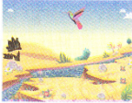

**A) Beyin**

**B) Beyincik**

**C) Omurilik**

**D) Omurilik Soğanı**

**16)** 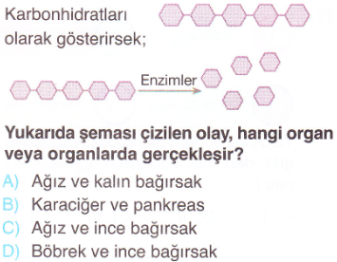

**17)**

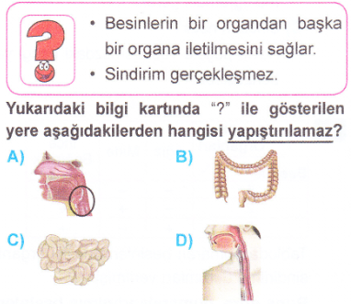

**18)**

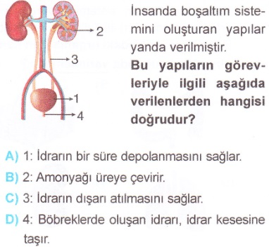

**19)**

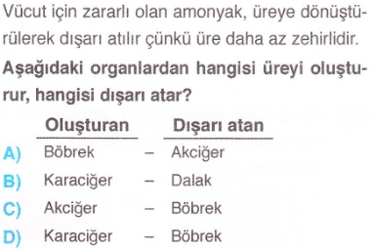

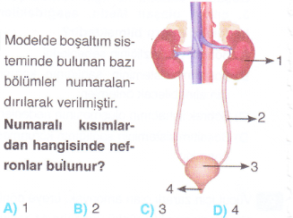

**20)**

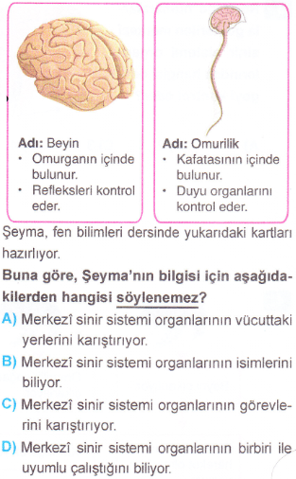**21)**

**22)** Görselde numaralndırılmış yerler aşağıdaki bölümlerle eşleştirldiğinde hangisi doğru olur?

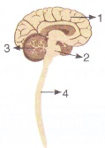

**a) beyin b) beyincik**

**c) omurilik**

**A) 1 - c B) 2 - b**

**C) 3 - a D) 4 - c**

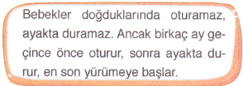**23)**

**Bu olaylar aşağıdaki organlardan hangisinin gelişimi ile ilgilidir?**

**A) Beyin B) Beyincik**

**C) Omurilik Soğanı D) Omurilik**

**24)** Görseldeki numaralandırılmış bölümlerin görevleriyle ilgili eşleştirmelerden hangisi yanlıştır?

**A) 3 İşitme merkezi**

**B) 4 Refleks merkezi**

**C) 1 Düşünme merkezi**

**D) 2 İç organların çalışmasınını düzenleme**

**25)**

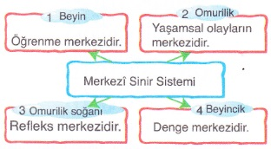

**Ferdi'nin fen bilimleri dersinde hazırladığı poster şekildeki gibidir?**

**Ferdi şemada bir hata yapmıştır. Hatayı düzeltmek için ne yapmalıdır?**

**A) 1 ve 2. organa ait bilgiler yer değiştirmeli**

**B) 1 ve 4. organa ait bilgiler yer değiştirmeli**

**C) 2 ve 3. organa ait bilgiler yer değiştirmeli**

**D) 3 ve 4. organa ait bilgiler yer değiştirmeli**

**ERDOĞAN BULUT**

**FEN BİLİMLERİ ÖĞRETMENİ**